


قسم الكيمياء الحيوية نموذج استرشادى لإجابة امتحان نظري لمادة
كيمياء تحليلية واجهزة متقدم
لطلاب مرحله الدراسات العليا متقدم
العام الجامعي 2015 /2016 الفصل الدراسي الثانى

أجب عن جميع الأسئلة التالية :-
السؤال الأول:- (15 درجة)
أكمل العبارات التالية:- (5 درجات)

إجابة السؤال الأول :-
Chromatography – Chromatogram- Rf value - Packed column - thermal conductivity detector – Hallow cathodes lamps.

- تعريف التحليل الكروماتوجرافى :- Chromatogrphy
يمكن تعريف التحليل الكروماتوجرافى بأنه طريقة لتحليل وفصل المركبات المختلفة وتعتمد على حدوث ما يسمى بالـ Migration Differental أى إختلاف فى إنتقال وهجرة المركبات نتيجة مرور مذيب أو غاز على الوسط المحتوى على المواد المراد تحليلها.
- الأساس العلمى للطرق المستخدمة فى الفصل تعتمد على توزيع المركبات المختلفة بين طورين أحدهما :-
- طور متحرك Mobile Phase
- طور ثابت Stationary Phase
__________________________________________________________________
Chromatogram :- يمكن التعرف على نوع المركبات المفصولة فى العينة وذلك عن طريق معرفى قيمية مايسمى بال Retention time (Rt) على شريط الةرق الذى يسمى Chromatogram
ــــــــــــــــــــــــــــــــــــــــــــــ
RF:- لكل مركب وذلك بقياس المسافة التى سارها المركب على المسافة التى سارها المذيب.
الأعمدة الحلزونية : Packed Column
وتستعمل فى هذه الأعمدة مادة حاملة كدعامة support فى صورة حبيبات صغيرة الحجم بينهما فراغات تسمح بسريان الغاز خلالها بمعدل مناسب كما يمكنها أن تتغلف بطبقة رقيقة من السائل المستخدم كطور ثابت ومن المواد المستعملة الزجاج المجروش أو الرمل أو بعض الأتربة الطبيعية والسوائل التى تعمل كطور ثابت وتمسك فى صورة غشاء رقيق يجب أن تكون غير متطايرة وثابتة حراريا مثل زيت البرافين أو الزيوت المعدنية أو الجلسرين وغير ذلك من السوائل حسب نوع المركبات المراد فصلها .
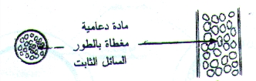

جهاز الكشف القائم على التوصيل الحرارى Thermal conductivity detector
حيث يوجد بخلية التوصيل الحرارى سلك رفيع ترتفع درجة حرارته بتأثير تيار كهربى . وبمرور تيار ثابت من الغاز الخامل النقى فإن كمية الحرارة المفقودة من السلك تظل ثابتة وعندما يحمل تيار الغاز الخامل بعض المركبات المفصولة فإنه يحدث اختلاف فى درجة حرارة السلك يمكن تسجيله ومن الطبيعى فإن هذا الاختلاف يتوقف على كمية المركبات ونوعها وهو المطلوب الاستدلال عليه .
__________________________________________________________
Hallow Cathodes lamps
ويستخدم لهذا الغرض لمبة الكاثود المفرغة Hallow cathode lamp radiation source ويستخدم لكل عنصر لمبة يكون فيها الكاثود مكوناً من العنصر المراد تقديره .
وتتكون لمبة الكاثود من أنبوبة اسطوانية يتكون جدارها من طبقة رقيقة من الزجاج وتحتوى أحد جانبيها على نافذة شفافة يوجد بداخل الأنبوبة الكاثود Cathode والذي يكون في شكل اسطواني ومصنوع من العنصر المراد إنتاج الإثارة الخاصة به أما الآنود Anode فيكون في شكل سلك مواجه للكاثود . ويوجد بداخل الأنبوبة غاز خامل يتمثل في النيون Neon (Ne) أو الآرجون Argon (Ar) وذلك تحت ضغط منخفض .
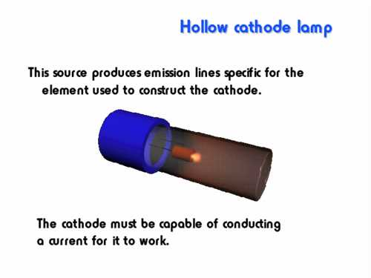
____________________________________________________________________
- ماهو الاساس العلمى الذى بنى علية جهازGas liquid chromatography مع شرح مبسط لتركيب الجهاز والتقديرالكمى لعينة مجهولة . (8 درجات)
الاجابة
- ماهو الاساس العلمى الذى بنى علية جهازGas liquid chromatography مع شرح مبسط لتركيب الجهاز والتقديرالكمى لعينة مجهولة .
هذا النوع من التحليل الكروماتوجرافى يستخدم أساسا فى تحليل المواد المتطايرة والمواد التى يمكن تحويلها إلى الحالة الغازية أو تحضير مشتقات منها كالاسترات التى يمكن تحويلها إلى الحالة الغازية فى درجات الحرارة العالية.
فكرة عمل جهاز GLC :
تعتمد فكرة عمل هذه الأجهزة على تحرك مكونات العينة بين طورين أحدهما يسمى الطور المتحرك ويكون عبارة عن غاز خامل مثل الهيليوم أو الأرجون أو غازات أخرى مثل النيتروجين أو الأيدروجين أو خليط من هذه الغازات حيث يعمل الغاز الخامل على حمل جزيئات المركبات خلال عمود الكروماتوجرافى ومن ثم يسمى Carrier Gas بينما الطور الثابت يكون عبارة عن سائل ممسوك على مادة حاملة تعمل كدعامة support موجودة فى أنبوبة طويلة وضيقة أو يكون فى صورة غشاء رقيق لأنبوبة قطرها صغير أو أنبوبة شعرية.
مكونات جهاز GLC :
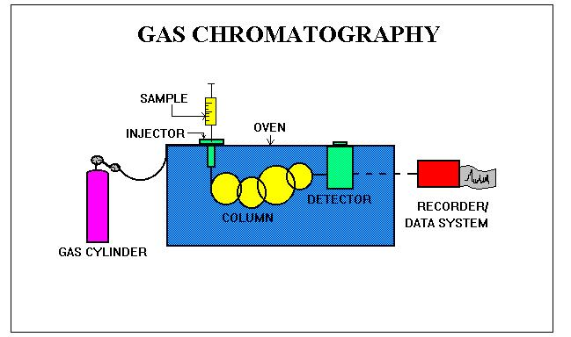

يتكون جهاز GLC من :
- مصدر للغاز Gas stream
- أعمدة الفصل Column detail
- أجهزة الكشف والإظهار Detectors
- الـ Recorder
التقدير الوصفى و الكمى للعينات المفصولة :Quantitative analysis Qualitative &
يمكن التعرف على نوع المركبات المفصولة فى العينة وذلك عن طريق معرفى قيمية مايسمى بال Retention time (Rt) على شريط الةرق الذى يسمى Chromatogram والناتج من ال Recorder حيث يعبر ال Retention time (Rt) عن الوقت اللازم انقضاؤة من بدء حقن العينة حتى خروج المادة وظهور ال Peak maximum على الكروماتوجرام.
وتعتبر قيمة Rt قيمة ثابتة للمادة الواحدة فى ظروف فصل ثابتة . وبمقارنة قيمة Rt للمادة المجهولة unknown مع قيمة Rt لمركب معروف يستخدم كمرجع او مقياس reference or stander يمكن تحديد انواع المركبات المختلفة المكونة للعينة.
كما يمكن تقدير مكونات العينة كميا عن طريق عمل منحنى قياس يبين العلاقة بين التركيز وارتفاع ال Peak كذلك يمكن تقدير تركيز المادة المجهولة بمعرفة ارتفاع الPeak ومقارنتة بالمنحنى القياسى Stander curve
وهناك طريقة اخرى تعتمد على قياس مساحة ال Peak عن طريق ضرب ارتفاع Peak فى نصف قاعدة ال Peak باعتبار ال Peak مثلث .
من أهم مميزات GLC هو قدرتة على التقدير الكمى . ويلاحظ أن مساحة كل Peak ما هى إلا تقدير كمية مكون موجود بالعينة وفى الحقيقة أن المساحة تحت الـ Peak تتناسب طرديا مع كمية المكون الموجود وتبعا لذلك فإن التحليل الكمى يدور حول الطرق المختلفة التى تقدر ما هية الـ Peak وتختلف طرق التقدير الكمى تبعا للنقاط التالية :-
* أولا : أشكال الـ Peak : هل هى متناسقة ، غير متناسقة ، مستعرضة ، خارج الكروماتوجرام ، غير مفصولة ، مفصولة جزئيا .
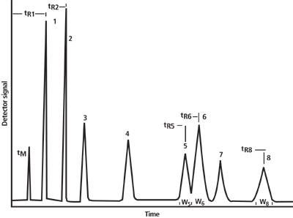
* ثانيا : العينة Sample : دقة الكمية المحقونة ، حدوث فصل كامل من داخل العمود ، وكشف كامل بواسطة الـ Detector لكل مكون من مكونات العينة.
* ثالثا : الجهاز Instrument : ثبات الـ Base line ، استجابة الكاشف ، ثبات الجهاز من ناحية معدل مرور الغازات ودرجات الحرارة .

ـــــــــــــــــــــــــــــــــــــــــــــــــــــــــــــــــــــــــــــــــــــــــــــــــــــــــــــــــــــــــــــــــــــــــــــــ

- السؤال الثاني:- (15 درجة) To prepare a standard soln. 15 ml of 0.0215 M soln. of KMnO4 was diluted to 500 ml. A series of standard was prepared by diluting from 1 to 10 ml of the main soln. at intervals of 1 ml in 25 ml of water. A steel sample having a mass of 0.5 g was dissolved in acid and after appropriate treatment the soln. was diluted to 100 ml. The resulting soln. had a color intermediate between the fourth and fifth standards.
Calculate the percentage of the Mn in the steel.( 10 درجات)

الاجابة
Con. of stock solution = 15x0.0215 = 500 xC
C = (15x0.0215)/500 = 0.000645 M
Con. of fourth standard = 4x0.000645 = 25xC
C = 0.0001032 M
Con. of fifth standard = 5x0.000645 = 25xC
C = 0.000129 M
Con. of steal solution = (0.0001032 + 0.000129)/2
= 0.0001161 M
Percentage of Mn of steel
= (0.0001161x100x55x100)/ (1000x0.5) = 0.13%

ب- أحسب كمية السيلكا جيل اللازمة لتغطية خمسه ألواح زجاجية 200 × 200 مم وسمكها 0.2 مم وذلك لإجراء التحليل الكروماتوجرافى ذات الطبقة الرقيقة .
حجم المذيب = ( 0.2 ÷ 10)× 20 × 20 × 5 × 2.5 = 100
حيث أن النسبة ما بين الماء ومادة السليكاجيل فى العادة 2 : 1وأن يلزم الحصول على 100 سم2 فى المخلوط فيخلط 35 جم سليكا جيل مع 65 سم ماء

ـــــــــــــــــــــــــــــــــــــــــــــــــــــــــــــــــــــــــــــــــــــــــــــــــــــــــــــــــــــــــــــــــــــــــــــــ
السؤال الثالث : أشرح النقاط التالية ( اجب عن خمسة فقط):-
- Factors affecting of migration electrophoresis.
- Ion exchange chromatography.
- Gel filtration.
- Determination of amino acids by using Amino Acid Analyzer.
- Formation of polyacrylamide gel.
- SDS polyacrylamide gel electrophoresis

1- Factors affecting of migration electrophoresis.

- الشحنةCharge: يزداد معدل التحرك بزيادة الشحنة النهائية Net charge وهي تعتمد بصفة عامة علي درجة حموضة الوسطPH.
وفيما يلي تأثير تغير درجة حموضة الوسط علي الشحنة في البروتينات والأحماض الأمينية كبعض أمثلة:
NH₃⁺ - R-COO⁻
تعرف الـ PH التي يكون عندها صافي الشحنة الكهربائية net charge الجزئ البروتين أو الحمض الأميني يساوي صفر باسم نقطة التعادل الكهربي Isoelectric point ومن هذه الدرجة منPH لا يتحرك الجزئ في المجال الكهربي ويعبر عن الـPH والمقابلة لنقطة التعادل الكهربي PI (Isoelectric PH).
يمكن حساب قيمة الـPH في المحلول بمعرفة معامل انقسام المجموعة المتأينة فمثلا في حالة الأحماض الأمينية الأحادية الأمين والكربوكسيل فإن Pka₁ هي معامل انقسام مجموعة Pka_{2,}CooH هي معامل انقسام مجموعة NH₂ وبحسب قيمة PI لما يلي
PI= 1/2 (Pka₁+ Pka₂)
مثال: Pka₁ للحامض الأميني جلسين = 9.6= Pka₂ -2.3
P1= ½ (2.3 +9.6)=6
أما في حالة الأحماض الأمينية ثنائية الكربوكسيل (جلوتاميك –اسبارتيك) تحتوي علي ثلاثة مجاميع قابلة للتأين وبالتالي يكون لها ثلاثة Pka وبكتابة حالات التأين المحتملة لحمض الاسبارتيك بدء من الوسط الحامضي الشديد ثم تزداد PH حتى تصل إلي القاعدي مرورا بحالة التعادل.

في حالة الأحماض الأمينية القاعدية مثل الليسين
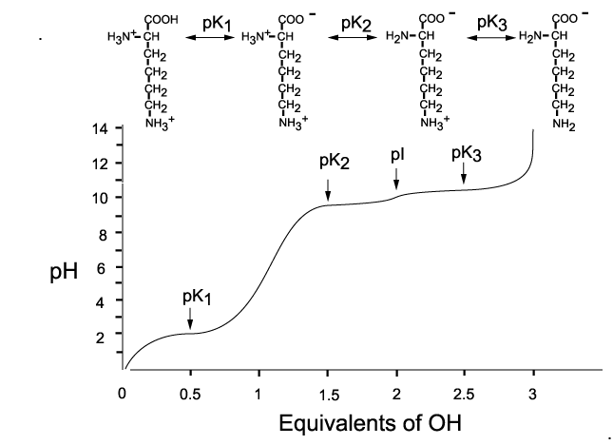
يتضح أن نقطة التعادل الأيوني تقع ما بين Pka_{3,}Pka₂
Pka₂ +Pka_{R}
2
9.0+10.5
2
P₁ = = =9.8

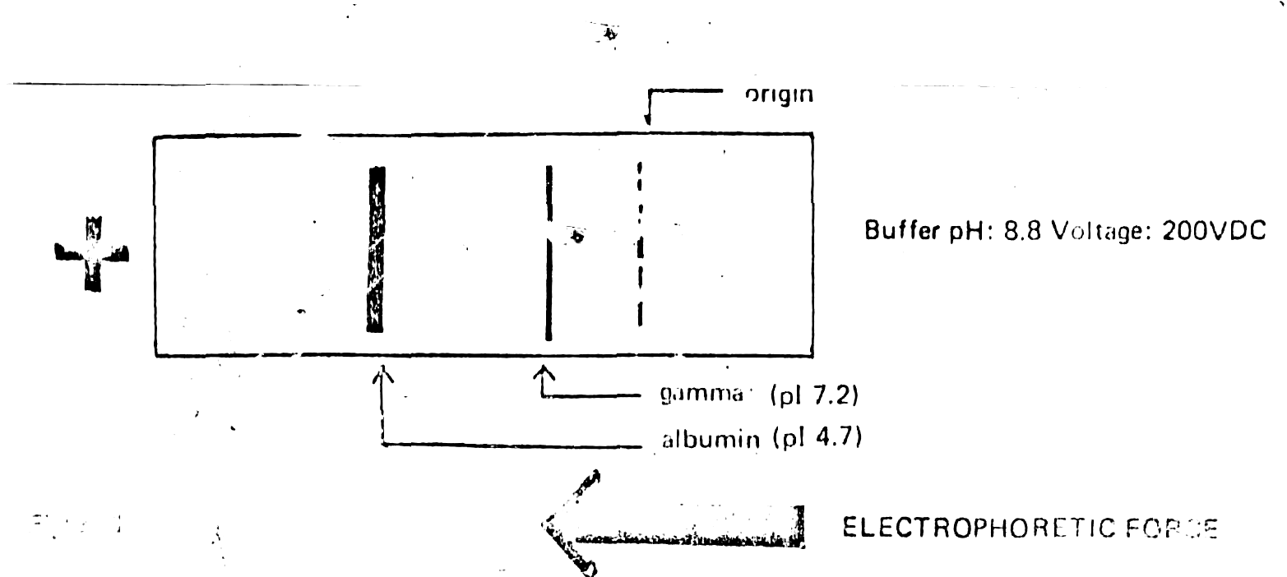
يتضح مما سبق كيفية حساب PI وأن قيم Pka، PH لمحاليل الأحماض الأمينية الحامضية والقاعدية عند نقطة التعادل الكهربي تكون دائما أقل أو أكثر من (7=PH) بالترتيب المحلول المنظم المستخدم عادة في فصل البروتينات الكهربائي يكون أعلي من 8=PH عند استخدام buffer درجة 8.8PH يكون الالبيومين P1 له 4.7 أعلي في الشحنة النهائية بخلافgamma PI أقل في الشحنة النهائية نجد أن الالبيومين وgamma يمكن فصلها عن بعضهم كما يتضح من الشكل التالي:

ب- الحجم Size
يقل معدل التحرك بالنسبة للمركبات ذات الأوزان الجزيئية الكبيرة نظرا لزيادة الاحتكاك وقوى التجارب الالكتروستاتيكي الناتجة من الوسط المحيط –فالجزيئات البلورية (ذات جزئ صغير) لا تتأثر نسبيا بالادمصاص علي الورق في حين أن الجزيئات الفردية (ذات وزن جزئي كبير) جزئيا علي الوزن وتترك trail tailing خلف كل شريط من المواد المفصولة الرئيسية.
جـ- الشكل Shape:
تظهر الجزئيات ذات الحجم المتساوي والتي تختلف في شكلها مثل البروتين الليفي والدائري اختلاف متباين في تحركها نظرا لاختلاف تأثير الاحتكاك وقوى التجاذب الالكتروستاتيكي.
ويمكن وضع العوامل التي تؤثر علي معدل التحرك في المعادلة التالية
 |  | Mobility of molecule =
Net charge  on the molecule | Applied  Voltage | Mobility of molecule =
Friction of the molecule  Molecule size and shape |  | Mobility of molecule =
المعادلة السابقة توضح العوامل التي تؤثر علي تحرك الجزيئات في المجال الكهربي من هذه المعادلة يتضح أنه كلما زادت قوة التيار applied voltage وزادت أيضا الشحنة النهائية علي الجزئnet charge on the molecule كلما زاد معدل التحرك.
ومن المعادلة أيضا يتضح أنه كلما زاد حجم وشكل الجزئ قل معدل التحرك والمثال التالي يوضح ذلك:
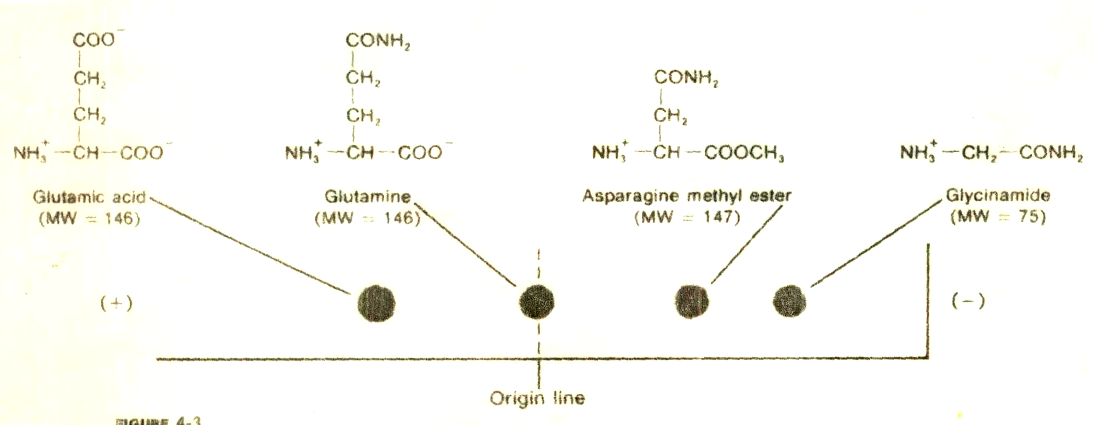
ومن هذا المثال يتضح أن المركبات التي تتجه نحو القطب الموجب هي التي تحمل شحنة سالبة حيث أن Glutamic acid يحمل عدد2 شحنة سالبة ووزنه الجزيئي 146 والمركب الثاني Glutamineمتساوي معه في الوزن الجزئيي 146 ولكن أقل منه في الشحنة السالبة وبالتالي يتحرك Glutamic acid أسرع منGlutamine علي أساس net charge on the molecule أما بالنسبة للمركبات Asparagine methyl ester و Glycinamide الشحنات الموجبة متساوية ولكن التحرك علي أساس الوزن الجزئي المركب الأقل في الوزن الجزئيي يتحرك أسرع من الأكبر في الوزن الجزئي (147). (75).
ـــــــــــــــــــــــــــــــــــــــــــــــــــــــــــــــــــــــــــــــــــــــــــــــــــــــــــــــــــــــــــــــــــــــــــــــــــــــــــــــــــــــــــــــــــــــــــــــــــــــــــــــــــــــــــــــــــــــــــــــــــــــــــــــــــــــــــــــــــــــــــــــــــــــــــــــــــــــــــــــــــــــــــ
- Ion exchange chromatography.
حيث يعتمد فصل وتحليل المركبات علي إمكانية تبادلها مع الأيونات الموجودة علي سطح مواد خاصة تعرف بمواد التبادل الأيونى Ion exchanger وهي عبارة عن مادة غير ذائبة تحتوي علي بعض المجموعات التي تحمل شحنات ويحيط بها أيونات ذات شحنات مضادة وهذه الأيونات حرة الحركة بعكس المجموعات المشحونة التي تكون مرتبطة كيميائيا بجزئيات مادة التبادل الأيونى. ويمكن استبدال الأيونات بأيونات أخري تحمل نفس الشحنة دون أن تتأثر المادة الأصلية تسمي matrix. فإذا كانت المادة matrix تحمل شحنات موجبة فإن الأيونات المحيطة بها تكون سالبة وبالتالي فإن المادة يمكن أن يتم عليها تبادل أيونات سالبة الشحنة ولذلك يطلق عليها اسم Anion exchanger والعكس إذا كانت المادة الأصلية matrix تحمل شحنات سالبة فإن الأيونات المحيطة بها تكون موجبة الشحنة وبالتالي يمكنها التبادل مع أيونات موجبة مع أيونات موجبة ولذلك تسميCation exchanger
ـــــــــــــــــــــــــــــــــــــــــــــــــــــــــــــــــــــــــــــــــــــــــــــــــــــــــــــــــــــــــــــــــــــــــــــــــــــــــــــــــــــــــــــــــــــــــــــــــــــــــــــــــــــــــــــــــــــــــــــــــــــــــــــــــــــــــــــــــــــــــــــــــــــــــــــــــــــــــــــــــــــــــــــــــــــــــــــــــــــــــــــــــــــــــــــــــــ

- Determination of amino acids by using Amino Acid Analyzer.

Amino acid analyzer

تقدر الأحماض الأمينية وصفياً وكمياً باستخدام عمود يحتوى علي راتنج التبادل الأيوني ويمرر خلاله الطور المتحرك حاملاً معه الأحماض الأمينية المفصولة كل علي حدة ثم يتفاعل مع الننهيدرين ويتكون معقد لونى. والجهاز يعتمد أساساً علي ضخ Pumped محاليل منظمة تختلف في درجة حموضتها أو قوتها الأيونية Ionic strength خلال عمود الراتنج Resin column المزود بترموستات لضبط درجة حرارته. وقد حدث تطور فى الجهاز باستخدام راتنجات ذات نوعية عالية ونظام للحقن الآلى ، مع أنظمة للكشف ذات حساسية عالية . وهذا أدى إلي تقليل وقت التحليل من أيام إلي ساعات. الإضافة إلي تقديرها كمياً حتى وإن كان تركيز الأحماض الأمينية أقل من 10 ^{–9} مولر.
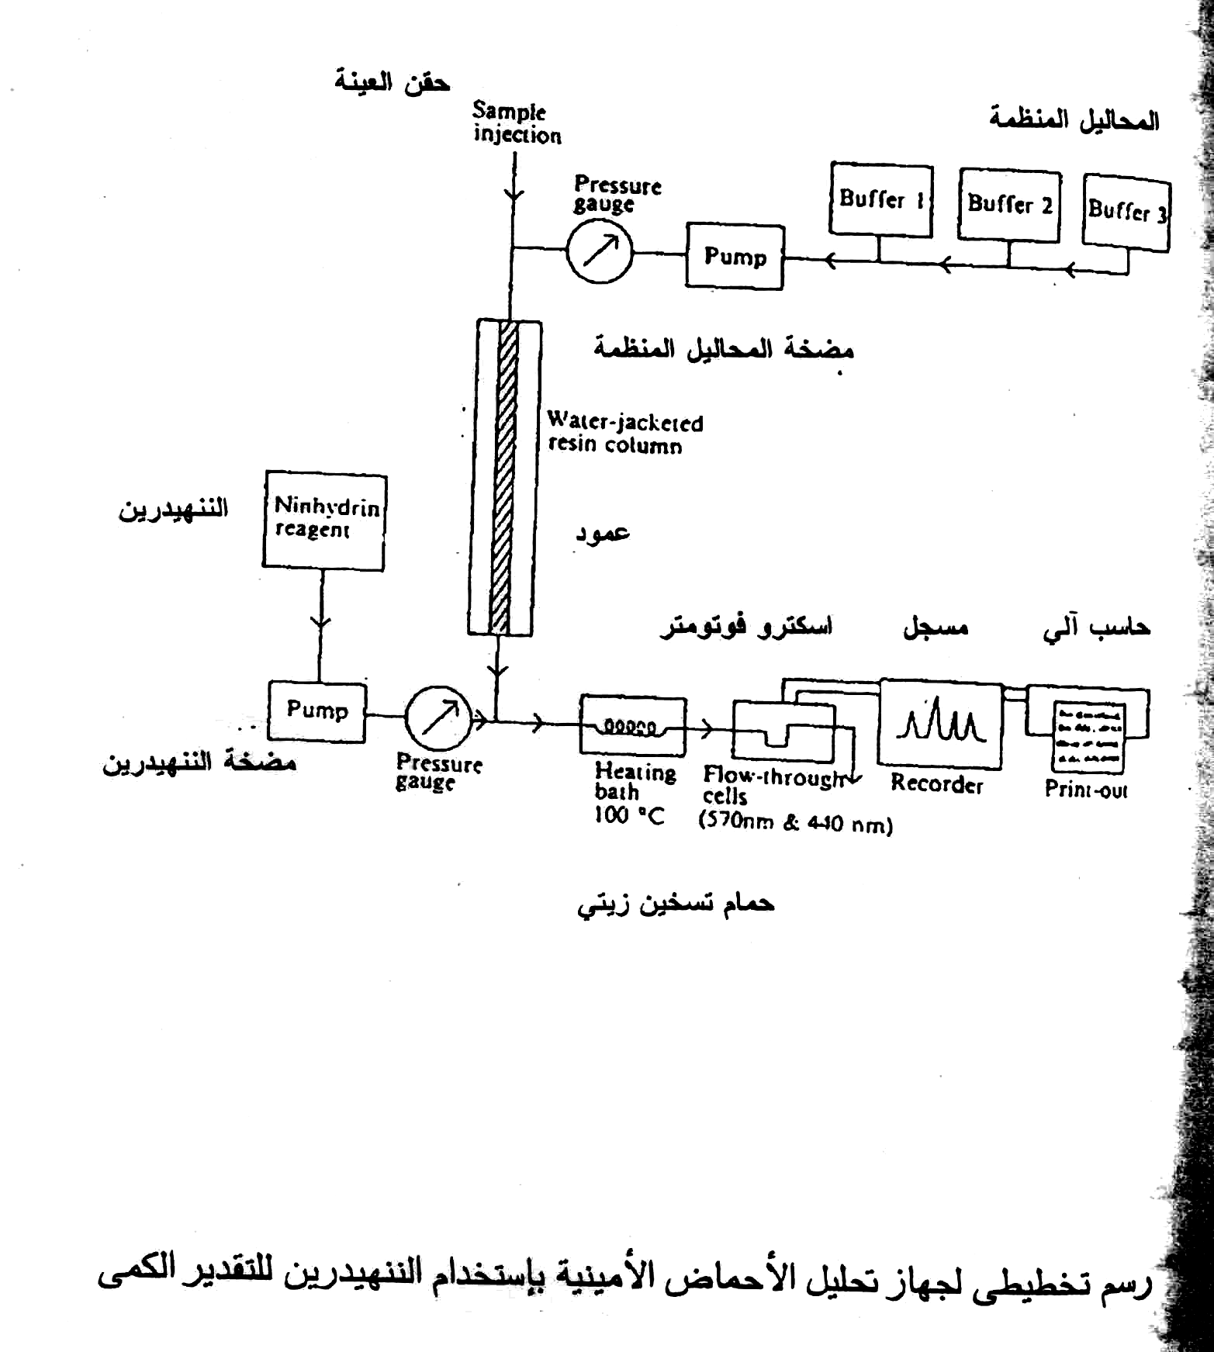
رسم تخطيطي لجهاز تحليل الأحماض الأمينية باستخدام الننهيدرين للتقدير الكمي
الشكل التخطيطي السابق يبين أجزاء جهاز تحليل الأحماض الأمينية وهي:
- محاليل منظمة ذات درجة حموضة مختلفة عادة يستخدم ثلاث محاليل منظمة 1 ، 2 ، 3 لها درجة حموضة 3.25 ، 4.25 ، 5.28 علي التوالى وتعمل كطور متحرك لإحلال الأحماض الأمينية .
- مضخة لدفع المحاليل المنظمة داخل العمود Buffer pump .
- وسيلة لحقن العينة Sample injection .
- عمود راتنج وبه وسيلة لضبط وثبات درجة حرارة الفصل Resin column.
- مضخة لدفع الجوهر الكشاف ننهيدرين Ninhydrin pump.
- حمام زيتي Reaction coil.
- خلية لتقدير الكثافة اللونية للمحلول Flow cell عند الطولين الموجين 570 و 440 نانوميتر.
- مسجل أو حاسب ألى Computer .
تقدير الأحماض الأمينية :
لتقدير الأحماض الأمينية المكونة للبروتينات لابد من إجراء عملية التحليل الحامضى للسلاسل الببتيدية وذلك بالتسخين علي درجة 110°م في وجود حامض HCl بتركيز 6 عيارى لمدة 24 ساعة وبعد ذلك يتم التخلص من الحامض الزيادة والتجفيف ثم تذاب العينة في محلول منظم من السترات pH = 3 ثم تحقن العينة في جهاز تقدير الأحماض الأمينية Amino acid analyzer .
طريقة الفصل :
فصل الأحماض الأمينية يكون علي أساس التبادل الأيوني Ion exchange chromatography ويتكون الجهاز من عدد 2 عمود :
العمود الأول Short column: يستخدم في فصل الأحماض الأمينية القاعدية .
العمود الثاني Long column: يستخدم في فصل باقى الأحماض الأمينية .
كل من العمودين مملوء بمادة ذات شحنة سالبة عليها ايون الصوديوم تسمي (Sulfonated polystyrene resin Na⁺ form) .
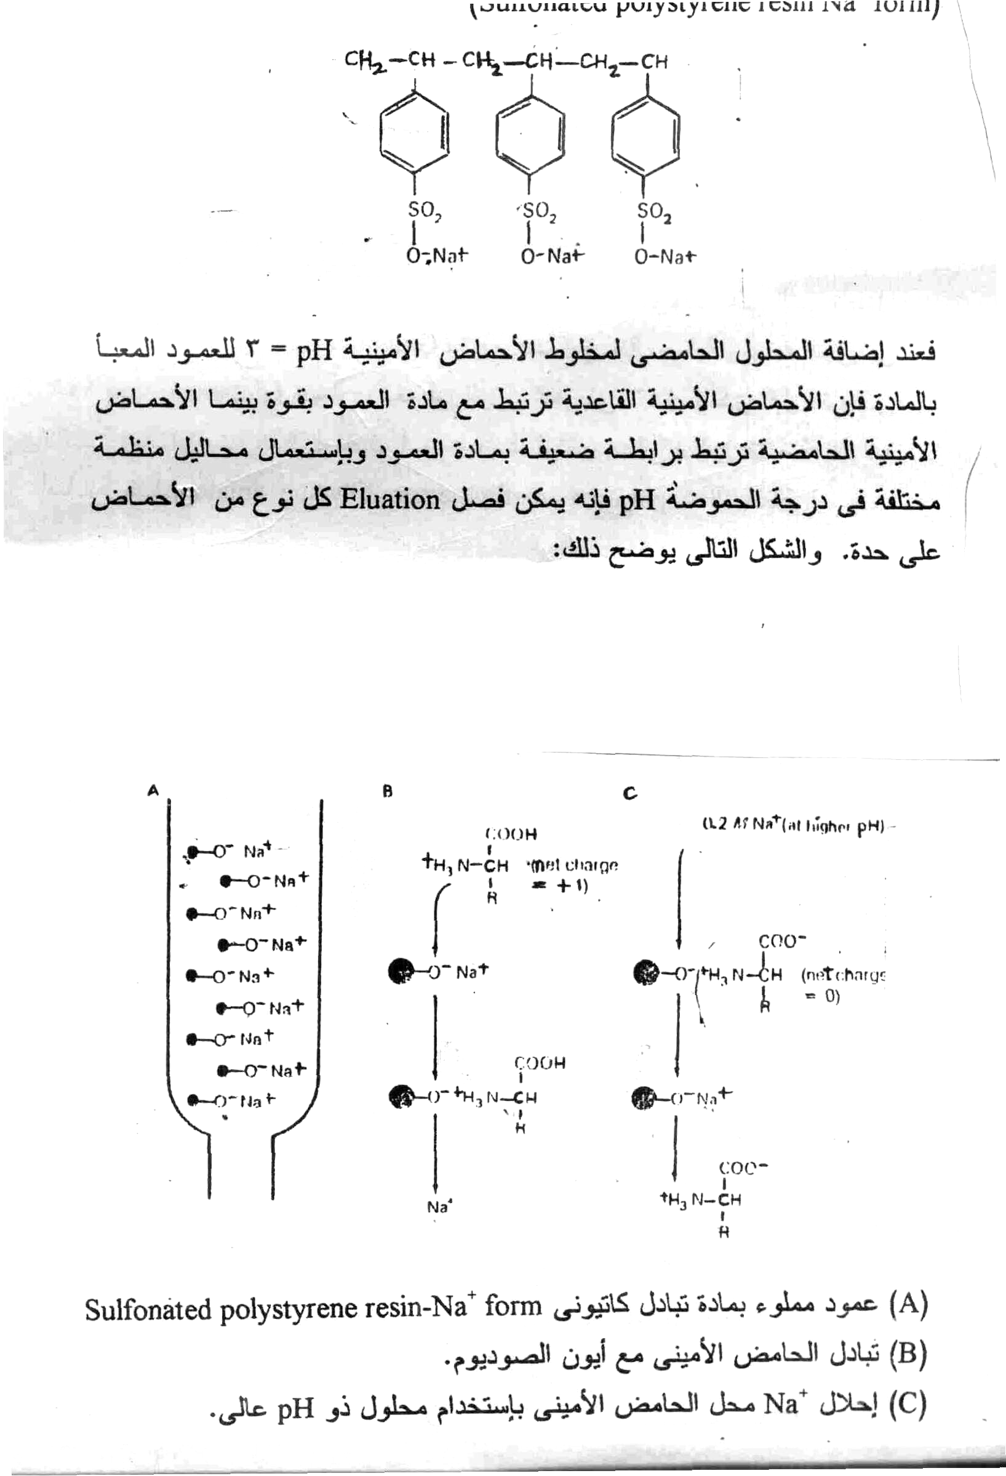
فعند إضافة المحلول الحامضى لمخلوط الأحماض الأمينية pH = 3 للعمود المعبأ بالمادة فإن الأحماض الأمينية القاعدية ترتبط مع مادة العمود بقوة بينما الأحماض الأمينية الحامضية ترتبط برابطة ضعيفة بمادة العمود وباستعمال محاليل منظمة مختلفة في درجة الحموضة pH فإنه يمكن فصل Eluation كل نوع من الأحماض علي حدة. والشكل التالى يوضح ذلك :
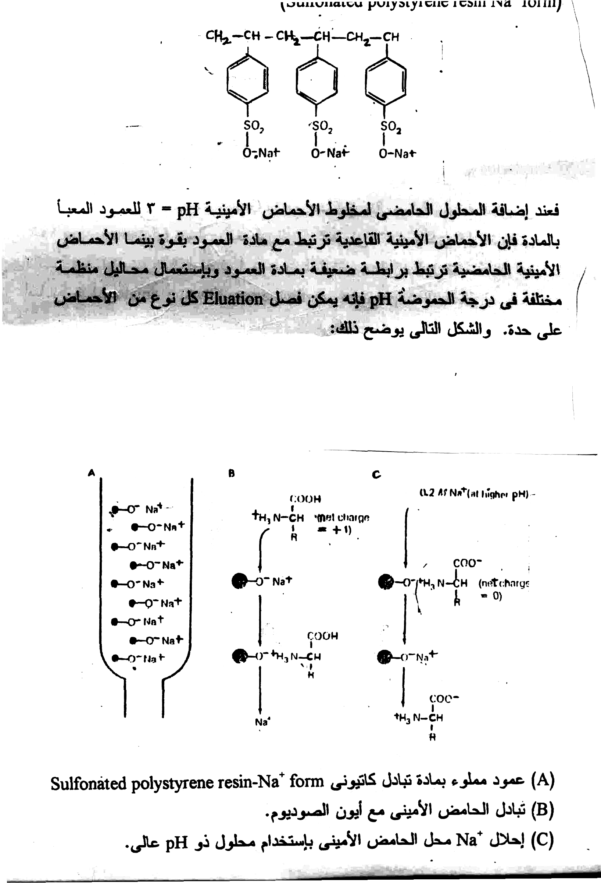
- عمود مملوء بمادة تبادل كاتيوني Sulfonated polystyrene resin- Na⁺ form
- تبادل الحامض الأميني مع أيون الصوديوم .
- إحلال Na⁺ محل الحامض الأميني باستخدام محلول ذو pH عالى.
الحامض الأميني الذى يخرج من العمود بعد إجراء عملية Elution يتفاعل مع الننهيدرين علي درجة 100°م ويعطى لون بنفسجي ويتم قياس تركيز اللون باستخدام جهاز Colorimeter. كل الأحماض الأمينية الموجودة في صورة α-amino acids تعطي اللون البنفسجي بينما الحامض الأميني البرولين والحامض الأميني هيدروكسى برولين يعطي لون أصفر حيث أنه لا يوجد في صورة α-amino acids ومن عيوب التحليل الحامضى للبروتينات يعمل علي تحويل الجلوتامين إلي جلوتاميك والاسبراجين إلي إسبراتيك .
ويعمل أيضا علي أكسدة الأحماض الأمينية الكبريتية والتربتوفان ولكى نقلل من عملية الأكسدة يتم أثناء عملية التحليل الحامضى إضافة مواد مانعة للأكسدة مثل المركبتوإيثانول أو الثيوجليكوليك أسد.
ومعادلة تفاعل الننهيدرين تكون علي الصورة التالية:
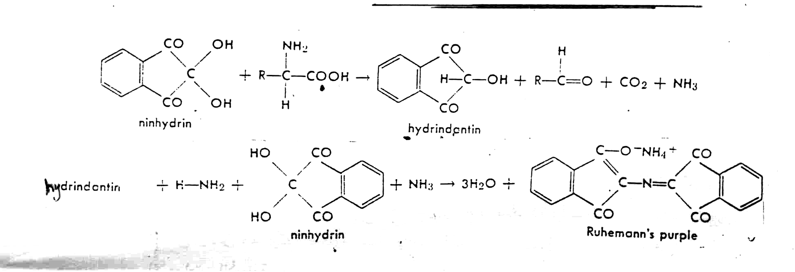

يتكثف ناتج تفاعل الننهيدرين مع الأمونيا مكونا مركب لونه أزرق أو بنفسجي ويتطلب هذا التفاعل وجود حامض أميني به مجموعة أمين منفردة في الموضع ألفا

ـــــــــــــــــ

